УДК:
Механизмы перемагничивания и гистерезис квазибинарных интерметаллидов GdCo_{5-x}Cu_{x}
Митина Е.Б.
Студент, 1 курс магистратуры
Тверской государственный университет,
физико-технический факультет, Тверь, Россия
e-mail: mitina.katyunya.01@mail.ru
Квазибинарные соединения типа GdCo_{5-x}Cu_{x} характеризуются гексагональной кристаллической структурой и ферримагнитным упорядочением. Легирование сплавов гадолинием используется как способ повышения температурной стабильности магнитных характеристик редкоземельных интерметаллидов. Целью данной работы было проведение измерений и анализа данных магнитных измерений, выполненных методом вибрационного магнитометра на соединениях GdCo_{5-x}Cu_{x}. Измерения проводились вдоль оси легкого намагничивания на образцах сферической формы в диапазоне температур 300-600 К (рис.1). Исходные сплавы, были получены методом индукционной плавки с последующим отжигом при температуре 1100ºС в течение 5 часов. В работе проводится анализ петель гистерезиса и временных зависимостей удельной намагниченности образцов.
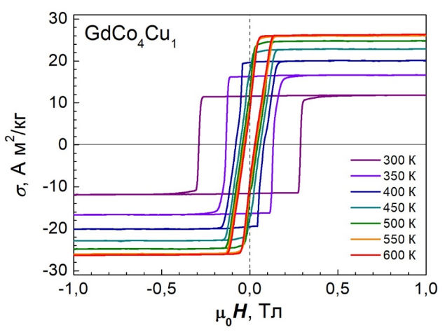
Рис. 1 Петли гистерезиса соединения GdCo₄Cu, измеренные вдоль оси легкого намагничивания при температурах 300-600 К.

Исследована микроструктура и магнитные свойства монокристаллов сплавов GdCo_{5-х}Cu_{х} (x = 2,25; 3,0; 4,0) в состоянии после выплавки и после отжига. Данные электронно-микроскопических исследований и микроанализа показывают, что образцы после отжига характеризуются высокой степенью однородности микроструктуры, их состояние практически однофазное.
Образцы после отжига находятся в высококоэрцитивном состоянии. Коэрцитивная сила сплавов немонотонно зависит от содержания меди. Наибольшие значения Н_{с}≈2,7 кЭ зафиксированы для сплава GdCo₄Cu. Измерены петли гистерезиса в интервале температур от 300 до 600 К и установлено, что коэрцитивная сила и намагниченность насыщения уменьшаются с увеличением температуры.
Исследовано влияние отрицательного магнитного поля, близкого по величине к коэрцитивной силе, на время скачка намагниченности в образцах сплава GdCo₄Cu. Установлено, что при уменьшении значения отрицательного поля время скачка намагниченности увеличивается в большей степени на исходных образцах по сравнению с отожженными. В поле, равном коэрцитивной силе, скачок намагниченности происходит практически мгновенно.

